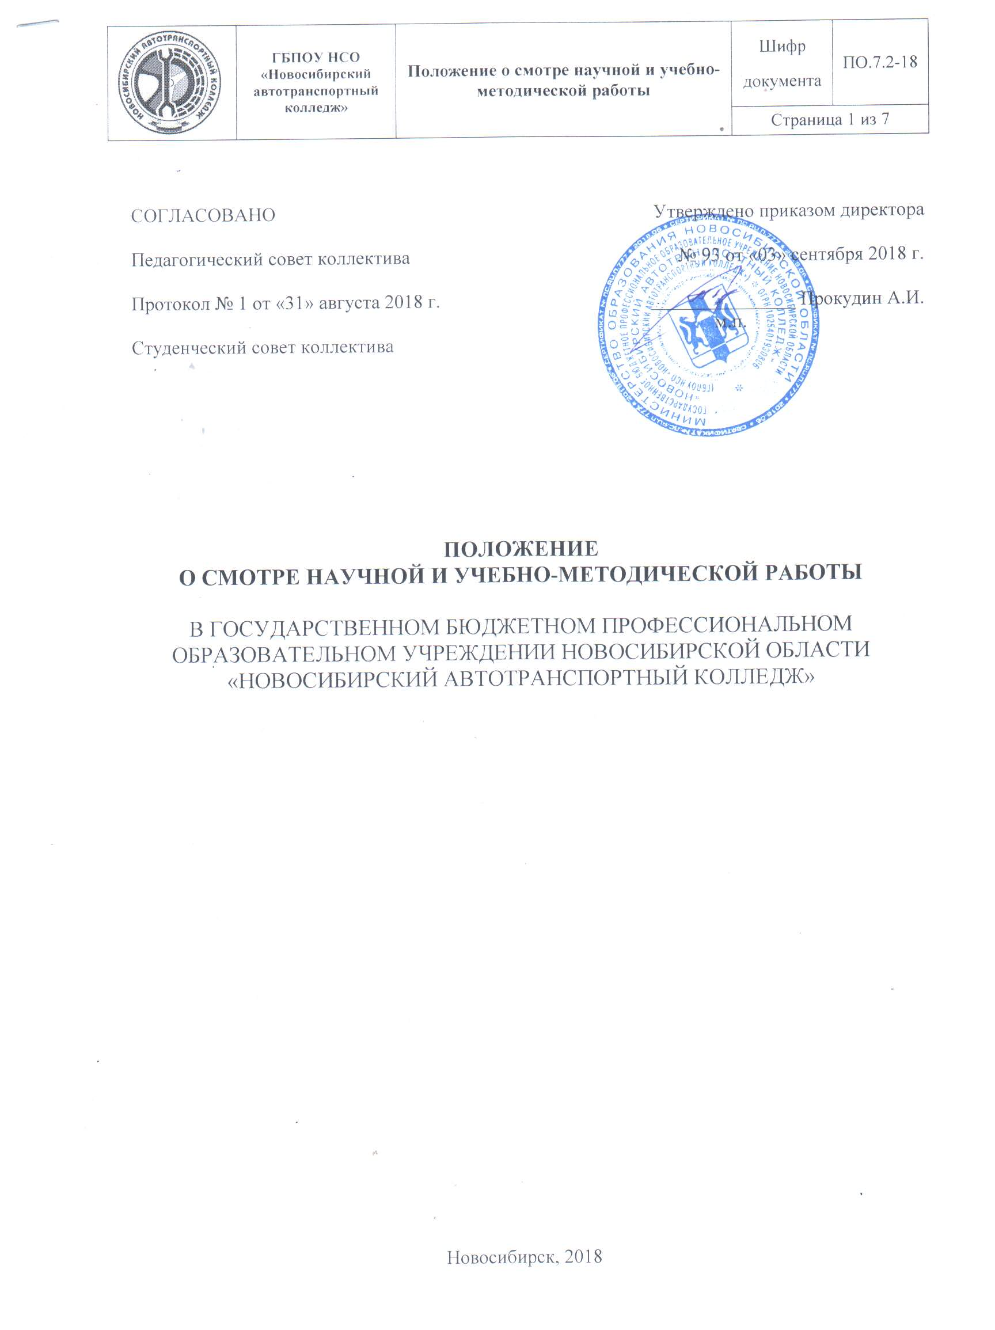

- Общие положения
1.1 Положение о смотре научной и учебно-методической работы (далее – Положение) определяет цели, задачи, регламентирует порядок проведения и подведения итогов смотра методической работы педагогических работников (далее – Смотр) государственного бюджетного профессионального образовательного учреждении Новосибирской области «Новосибирский автотранспортный колледж» (далее – Колледж).
1.2 Настоящее Положение разработано в соответствии с нормативными документами:
- Федеральным законом «Об образовании в Российской Федерации» от 29.12.2012 № 273-ФЗ;
- Профессиональным стандартом «Педагог профессионального обучения, профессионального образования и дополнительного профессионального образования»;
- Областным отраслевым соглашением по учреждениям Новосибирской области, находящимся в ведении министерства образования, науки и инновационной политики Новосибирской области, на 2017-2019 годы;
- Должностной инструкцией преподавателя Колледжа;
- Уставом Колледжа.

1.3 Целью Смотра является создание инновационной образовательной среды Колледжа, обеспечивающей высокое качество подготовки специалистов в соответствии с требованиями инновационно-технологического развития экономики.
1.4 Основными задачами Смотра являются:
- повышение профессиональных компетенций преподавателей в сфере научной и учебно-методической деятельности, ориентации содержания, форм и методов подготовки кадров на запросы работодателей и регионального рынка труда;
- совершенствование учебно-методического обеспечения образовательного процесса на основе активизации экспериментальной, научно-исследовательской, методической и воспитательной деятельности преподавателей, мастеров производственного обучения и работников Колледжа;
- выявление, отбор и содействие внедрению в учебный процесс современных педагогических технологий, способствующих повышению результативности образовательной деятельности преподавателей и обучающихся;
- выявление и поддержка талантливых и творчески работающих преподавателей и работников Колледжа;
- содействие диссеминации позитивного опыта педагогических работников.
  - Основными принципами при проведении Смотра являются открытость, коллегиальность и гласность, обеспечивающие объективное, гуманное и доброжелательное отношение к педагогическим работникам.
  - Периодичность проведения Смотра – один раз в год.
  - Смотр проводится как итоговое мероприятие, которому предшествует Смотр научной и учебно-методической работы внутри каждой предметной (цикловой) комиссии.
  - В смотре участвуют методические разработки, а также научная и учебно-методическая деятельность текущего учебного года.
  - Методические разработки, представленные на Смотр, могут быть составлены в соавторстве.
  - Организует проведение Смотра заместитель директора Колледжа по учебно-методической работе. Председатели предметных (цикловых) комиссий обеспечивают участие педагогических работников в Смотре, выполняют контролирующую функцию, представляют научные и учебно-методические материалы педагогических работников на Методическом совете.
  - Документы, необходимые для участия в конкурсе:
а) заявка на участие по форме, установленной настоящим Положением (Приложение 1);
б) методические разработки в электронном виде.
1.12 Методические разработки, участвующие в Смотре, предъявляются в методический кабинет Колледжа на электронных носителях; разработки, получившие на Смотре высокую оценку, хранятся в печатном виде в библиотеке Колледжа.
1.13 Внешняя рецензия представляемых на Смотр материалов предоставляется педагогическим работником по желанию.

- Основные направления методической работы, представляемой на Смотр
2.1 Основные направления методической работы определяются предметными (цикловыми) комиссиями в начале учебного года, исходя из потребности в методическом обеспечении каждой дисциплины (профессионального модуля), учитывая состояние учебно-методической базы, опыт работы членов комиссии и другие факторы. Направления методической работы определяется индивидуальным образовательным маршрутом профессионального развития педагогических работников Колледжа.
2.2 Одним из видов методической работы является учебно-методическое сопровождение учебного и воспитательного процесса, отображающееся в методических разработках. Тематика методических разработок должна иметь целенаправленный, системный характер, соответствовать уровню и содержанию Федеральных государственных стандартов, профессиональных стандартов, иметь практическую направленность, включать элементы анализа, сравнения, обобщения и систематизации, обоснование предлагаемых методик, инновационных педагогических приемов и технологий.
2.3 Виды методических разработок, которые могут быть представлены на Смотр:
- рабочие программы
- фонды оценочных средств
- учебно-методические пособия для самостоятельной работы студентов
- методические пособия по выполнению курсовых работ, дипломному проектированию
- методические указания по выполнению лабораторных и практических работ
- сценарий открытого урока, внеклассного мероприятия
- доклады педагогических чтений, научно-практических конференций
- дидактические материалы: демонстрационный материал, раздаточный материал, сборники упражнений и заданий
- электронные пособия – демонстрационные материалы (презентации, созданные средства наглядности), программы-тренажеры, электронные учебные курсы)
-публикации материалов научно-практических конференций, статей и др.
2.4 Методическая разработка включает:
-титульный лист;
-аннотацию;
-пояснительную записку;
-основную часть;
-библиографический список;
-приложения.
На титульном листе указывается название образовательной организации, ФИО автора, название работы, год издания.
Аннотация включает краткие сведения о сути рассматриваемых вопросов, методических рекомендаций и разработок, источники практического опыта, положенного в основу рекомендаций и разработок о возможности использования опыта педагогическими работниками других образовательных организаций.
В пояснительной записке дается обоснование актуальности, определяется цель, краткое описание ожидаемого результата, обоснование особенности и новизны данной работы.
Основная часть излагается в произвольной форме.
Приложения включают: планы, схемы, диаграммы, фотографии, карточки, вопросы анкет и т.д.
Формат текста: шрифт Times New Roman (кегль 14), 1,5 интервал, абзацный отступ 1, 25.
2.5 Кроме методических разработок, педагогические работники Колледжа предоставляют на Смотр результаты своей научно-педагогической деятельности, такой как:
- руководство педагогической практикой
- участие в семинарах областных методических объединений
- участие в работе жюри и секций конференций, олимпиад различного уровня
- наполнение контента официального сайта Колледжа
- взаимопосещение уроков
- организация тематических кружков
- внедрение дистанционного обучения
- разработка наглядной агитационной продукции, используемой в общеколледжных и областных мероприятиях, направленной на поддержку имиджа Колледжа;
- организация инновационных проектов социальной, профориентационной (для школьников и абитуриентов) направленности и др.

3. Подведение итогов Смотра и критерии оценки
3.1 Подведение итогов Смотра проводится конкурсной комиссией в составе:
Председатель – заместитель директора Колледжа;
Члены комиссии – методист, председатели предметных (цикловых) комиссий.
3.2 При оценке методических разработок конкурсная комиссия руководствуется:
- актуальностью
- научной новизной
- соответствием содержания Федеральным государственным стандартам СОО или СПО
- практической направленностью, возможностью применения в образовательном и воспитательном процессах
- творческим самостоятельным характером
- результативностью и возможностью ее воспроизведения
- междисциплинарностью
- научной обоснованностью предлагаемой методики
- отражением опыта работы педагогического работника
- качеством оформления работы
3.3 Оценка научной и учебно-методической работы осуществляется в соответствии с Критериями оценки, представленными в Приложении. Итоги Смотра учитываются при начислении стимулирующих надбавок согласно Положению об оплате труда в государственном бюджетном профессиональном образовательном учреждении Новосибирской области «Новосибирский автотранспортный колледж» в части «Разработка рабочих программ и материалов учебно-методического сопровождения».

С положением ознакомлен и согласен:
____________________________________________/________________/ «__»__________20__г.
Ф.И.О. Подпись Дата
____________________________________________/________________/ «__»__________20__г.
Ф.И.О. Подпись Дата
____________________________________________/________________/ «__»__________20__г.
Ф.И.О. Подпись Дата
____________________________________________/________________/ «__»__________20__г.
Ф.И.О. Подпись Дата
____________________________________________/________________/ «__»__________20__г.
Ф.И.О. Подпись Дата
____________________________________________/________________/ «__»__________20__г.
Ф.И.О. Подпись Дата
____________________________________________/________________/ «__»__________20__г.
Ф.И.О. Подпись Дата
____________________________________________/________________/ «__»__________20__г.
Ф.И.О. Подпись Дата
____________________________________________/________________/ «__»__________20__г.
Ф.И.О. Подпись Дата
____________________________________________/________________/ «__»__________20__г.
Ф.И.О. Подпись Дата
____________________________________________/________________/ «__»__________20__г.
Ф.И.О. Подпись Дата

Приложение
Критерии оценки Смотра научной и учебно-методической работы
№ | Показатели смотра | Кол-во баллов
1 Учебно-методические материалы (элементы УМК) по дисциплине (ПМ)
1.1 | Рабочие программы по дисциплине, ПМ, практике (в соответствии с требованиями ФГОС, впервые представленные) (+внешняя рецензия) | до 20 баллов  (+3 – 5 баллов)
1.2 | Рабочие программы по дисциплине, ПМ (в соответствии с требованиями ФГОС, обновлённые)  (+ аннотация РП)  (+наличие внешней рецензии) | 5–15 (за ПМ) баллов  (+3 балла)  (+3 балла)
1.3 | Фонды оценочных средств, в том числе:
 | - Комплекты оценочных средств (КОС) для промежуточного контроля (итогового контроля по дисциплине, МДК) | 5 – 20 баллов
 | - Комплекты оценочных средств (КОС) для квалификационного экзамена по ПМ | 15 – 20 баллов
 | - КОС для рубежного контроля по дисциплине (МДК) | 5 – 10 баллов
 | - КОС для текущего контроля (составлены в соответствии с требованиями ФГОС) | до 5 баллов
1.4 | Учебно-методическое пособие для самостоятельной работы студентов (внеаудиторной, аудиторной) (или «Методические рекомендации по выполнению внеаудиторной (аудиторной) самостоятельной работы») | 3 – 15 баллов
1.5 | Методические рекомендации (указания) и задания по выполнению внеаудиторной самостоятельной работы (домашней контрольной работы) по дисциплине (МДК) для студентов заочной формы обучения | 5 – 20 (за МДК) баллов
1.6 | Методические рекомендации (указания) по выполнению лабораторных (практических) работ по дисциплине (МДК) | 3 – 15 баллов
1.7 | Методические и практические пособия; рабочие тетради; разработки общего плана (в том числе по проведению предметных недель), электронные пособия – демонстрационные материалы (презентации, созданные средства наглядности), программы-тренажеры, электронные учебные курсы) | 3 – 15 баллов  (+3 – 5 баллов)
1.8 | Конспекты лекций по дисциплине  (для преподавателей первого года работы по дисциплине) | до 20 баллов
1.9 | Методические разработки (пособия), опубликованные и подготовленные к публикации | до 30 баллов
2 Обобщение и распространение профессионального опыта. Повышение квалификации
2.1 | Оформленный сценарий открытого инновационного урока | 5 – 10 баллов
2.2 | Выступление с докладом в колледже, на семинаре (городском, областном, отраслевом), конференции, педагогических чтениях | 5 – 20 баллов
2.3 | Научно-исследовательская работа: публикации педагогического опыта в городских, отраслевых, федеральных изданиях | 5 – 20 баллов
2.4 | Участие в методических и психолого-педагогических семинарах для преподавателей в колледже, в семинарах областных МО | 2 балла
2.5 | Работа в жюри, экспертной группе олимпиад, конференций различного уровня | 2 – 6 баллов
2.6 | Наполнение официального сайта Колледжа (новостной контент, «Колледж в лицах», «Преподаватели о дисциплинах») | 0,5 балла  за 1 заметку, не более 7 баллов всего
2.7 | Руководство педагогической практикой (без учета количества практикантов) | 5 баллов
2.8 | Взаимопосещение уроков (с подробным анализом) | 2 балла
3 Методические разработки по воспитательной работе
3.1 | Методические разработки для классных руководителей, сценарии внеклассных мероприятий (+наличие внешней рецензии) | 3 – 15 баллов  (+3 – 5 баллов)
4 Инициативная методическая работа
4.1 | Организация и методическое сопровождение тематических кружков, секций, инициативных групп (при наличии стабильных результатов) | до 20 баллов
4.2 | Внедрение дистанционного обучения (оформление, наполнение, обратная связь, количество пользователей при реально работающем курсе) | до 20 баллов
4.3 | Разработка наглядной агитационной продукции, направленной на поддержку имиджа Колледжа (с практическим использованием) | 3-10 баллов
4.4 | Организация инновационных проектов социальной и профориентационной (для школьников) направленности | до 20 баллов
5 Другое
5.1 | Корректное оформление дипломных проектов в соответствии с утвержденным методическим пособием по дипломному и курсовому проектированию | до 10 баллов

